**Reference Type:**  Journal Article

**Record Number:** 36

**Author:** Andrea Madotto∗, Chien-Sheng Wu∗, Pascale Fung

**Year:** 2018(ACL)

**Title:** 知识-任务导向-对话系统Mem2Seq Effectively Incorporating Knowledge Bases into End-to-End task-Oriented Dialog System(ACL2018, Madotto et all

**Short Title:** 知识-任务导向-对话系统Mem2Seq Effectively Incorporating Knowledge Bases into End-to-End task-Oriented Dialog System(ACL2018, Madotto et all

**'File' Attachments:** internal-pdf://0259372839/知识纳入任务导向的对话系统Mem2Seq Effectively Incorporating.pdf

* 研究问题：

在多轮问答中，response应该与直接问题和对话历史相关联，那么，如何找到对话过程中的语义线索和产生与上下文相关的合理的response是个挑战。在对话等任务中，领域知识（背景知识）对语义具有暗示（提示）作用，即前文说的“语义线索”，本文提出来将知识融入对话构建的深度学习模型中。

* 研究方法：
* Global memory：将知识作为全局记忆，**按需**（带概率）加入到各个LSTM的cell中。
* Local memory：指context（本论文指history），也即Ct-1用于判断当前的utterance与context（history）是否相关。
* LSTM cell with recall gate：

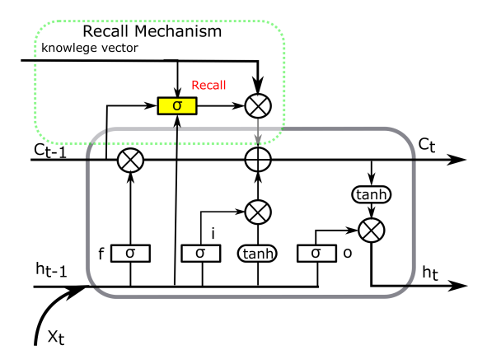

在原LSTM的基础上增加了绿色虚框部分，产生了一个控制背景知识是否被当前utterance需要的门控，从而也影响Ct。机制和人脑相似，当大脑中的知识不被需要时，知识就不会被触发，即Ct不变，当需要调用人的大脑知识时，则把它加入到当前的情景，即把recall加入到Ct中：

$${recall}_{t}=σ(W_{ri}\left[h_{t-1},x_{t}\right]+W_{rc}c_{t-1}+W_{rk}kb+b_{r})$$

$$c_{t}=f_{t}*c_{t-1}+i_{t}*c_{input}+r_{t}*kb$$

* 整个模型分成3个模块：句子模型、对话模型和知触发器：（此论文把对话构建转化成分类问题，基于给定的response候选集，选出最好的response：训练集：二分类，给定1个positive response和1个negative response；验证集和测试集：给定1个positive response和9个negative response）。

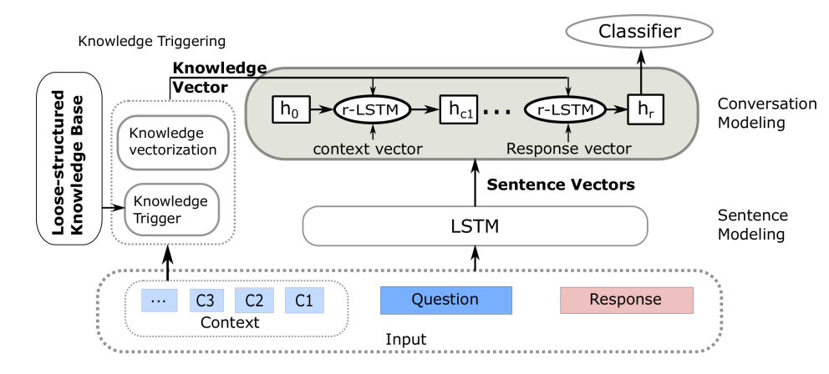

* 句子模型：输入是【context-question-positive response】【context-question-negative response】，输出分别是1和0（验证集测试集同理，正确输出是：positive的输出为1，9个negative输出为0），context是对话历史。此模型的结果是代表一整个对话来回的句子向量（或者说是一个句子，因为拼接在一起了）。
* 知识触发器：按照字符串匹配，在context中找到实体，然后去KB（KB中的知识以【实体-属性】，【实体-实体】，【实体-相关词】等形式存在）中根据实体查找相应的知识对，再根据这些知识对的频率（此处不清楚是什么频率，可能是自然世界中使用的频率）取top K，然后转成向量（方法暂时未看），再求平均值得到一个代表知识整体的向量：
$$kb=\sum_{i=1}^{i=N}{Embedding({attribute}_{i})}$$

* 对话模型：这里除了recall gate，还有一个亮点，就是recall gate 的输入，还有一个疑问是从句子模型得到的输入是什么，是ht还是h1~ht？
* 体会与思考：
* 本论文的写作思路和句子和风格极具参考性，特别是对一些现象和方法的解释，非常到位，还有对比实验的设置，以及作图，作图非常清晰易懂。